
Vrijzinnige geloofsgemeenschap
Amersfoort
Samenwerkingsgemeente van
Doopsgezinden, Remonstranten
en Vrijzinnige Protestanten.

Zondag 29 juni 2025

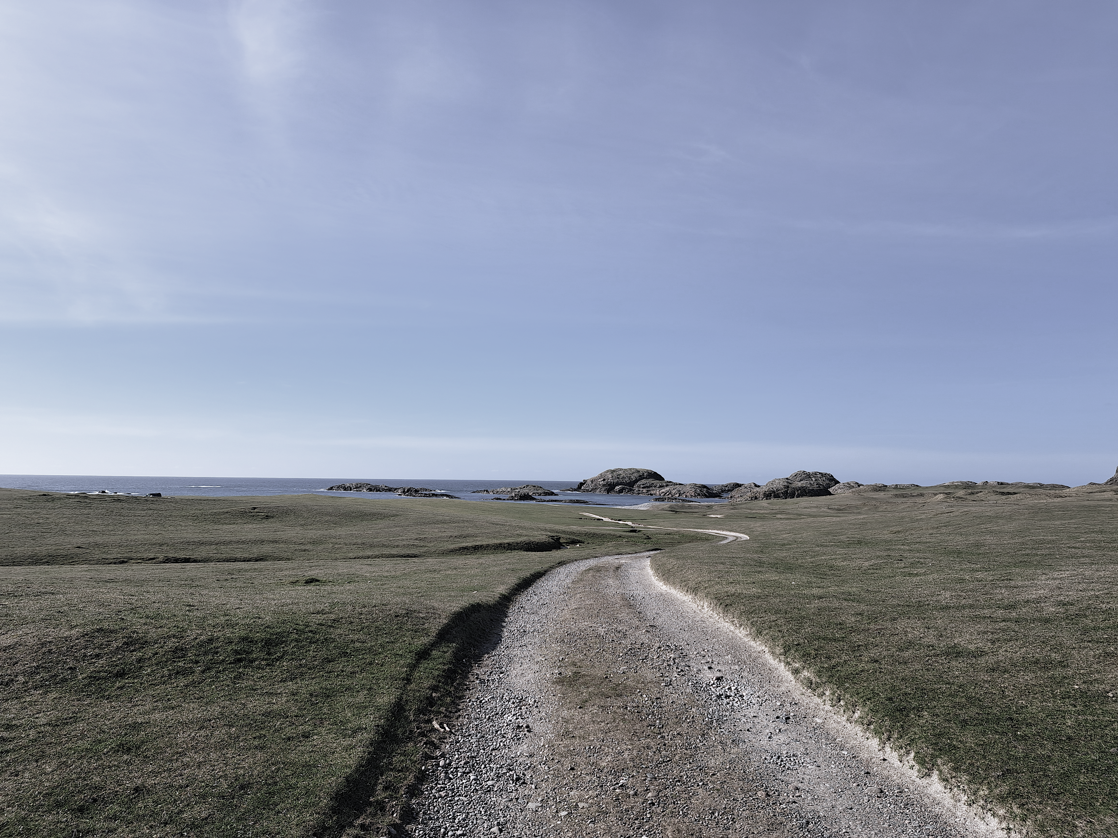

VOORBEREIDING
Muziek
Woord van welkom
Ontsteken van de kaars(en) aan de Paaskaars
Stilte
INKEER EN AANROEPING
We gaan staan
Aanvangslied: “De vreugde voert ons naar dit huis” – LB 280: 1,2,3,4
Bemoediging
v: Onze hulp is in de naam van de Eeuwige
a: Schepper en behoeder van alle leven.
v: U die ons hart ziet en onze diepte peilt,
a: houd ons voor ogen.
v: Bevrijd ons van al wat ons bindt,
a: van al wat ons drijft, van al wat ons remt
v: Herschep met uw Geest ons leven als nieuw.
a: Amen.
Antwoordlied: “De vreugde voert ons naar dit huis” – LB 280: 5,6,7
Allen gaan zitten
Stilte
Gebed
HOREN EN VERSTAAN
Lied: “Van ver, van oudsher aangereikt” – Liedboek 326: 1,2,4,5
Inleiding op de lezingen
Lezing: 1 Koningen 19: 19-21
Lied: “Gestuurd op wegen ongedacht” – LB 831: 1,2,3,6
Evangelielezing: Lucas 9: 51 - 62
Lied: “Een mens te zijn op aarde” – LB 807: 1,2,3,5
Overweging
Stilte
Muziek
Lied: “Hij die gesproken heeft een woord dat gaat” – LB 362

GAVEN EN GEBEDEN
Dankgebed en voorbede
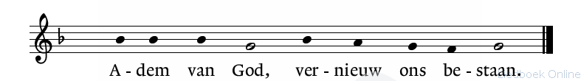
Na de woorden ‘tot u bidden wij’:

Liedboek 368g
Stil gebed
Onze Vader
Mededelingen
Collecte
UITZENDING EN ZEGEN
We gaan staan
Slotlied: “Dat wij onszelf gewonnen geven” – Liedboek 816
Zegen
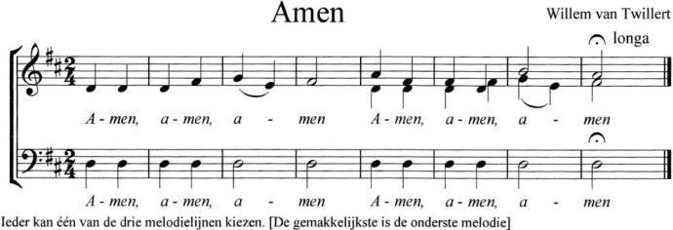
Gezongen amen

Collecte bij de uitgang is bestemd voor de eigen gemeente.
Beneden bent u van harte welkom bij koffie en thee!

Aan deze dienst werken mee:
KR-lid: Desiree Berendsen
Lector: Chantal Jansen
Organist: Kor Pollema
Koster: Arriën Kruyt
Streaming: Jan Nienhuis
Voorganger: ds. Hannah Westerink

